|  |
| --- |
| **SPRINT 1: Definiendo el Proyecto - Planificación Scrum – Repositorio Código** |

|  |  |
| --- | --- |
| **Identificación Proyecto** | |
| Nombre Proyecto: | Sistema de facturación |
| Número Equipo: | Grupo 1 |
| **Integrantes del equipo** | |
| Rol | Nombre |
| Product Owner | Jhonnyer Galindez Zemanate |
| Scrum Master | Wilfredo Abril Diaz |
| Developers | María Teresa Jaramillo |
| Laura Coronado |
| Cristina González Suárez |
| Wilson Aguilar |
| **Descripción Proyecto (Mundo del Proyecto)** | |
| Las nuevas medidas del Ministerio de Hacienda exigen que la facturación se realice de manera centralizada; es por esto que la empresa **Frutas de la abuela** decide emprender con estos nuevos requisitos para hacer de manera legal esta situación.  Desde allí se permitirá gestionar el registro de las ventas y disponer de listado de clientes muy valioso para la empresa en su proceso administrativo y de mercadeo.  De esta manera se podrá emitir las facturas de venta de acuerdo a lo ordenado por el Ministerio de Hacienda.  Se establece una etapa inicial de cumplimiento donde el sistema permite:   * Módulo de control de acceso * Módulo de generación y emisión de la Factura de Venta * Módulo de acceso a listado de clientes * Módulo de usuarios | |
| **Objetivo General** | |
| Desarrollar el sistema de facturación de la empresa Frutas de la abuela, conforme a los requerimientos ordenados por el ministerio de Hacienda. | |
| **Objetivos Específicos** | |
| * Apoyar el seguimiento del proceso de facturación de forma simple y eficiente. * Permitir la optimización de procesos administrativos. * Permitir la visualización de clientes. * Gestionar el registro de acceso a usuario administrador. | |

|  |
| --- |
| **Requerimientos Funcionales** |

|  |  |  |  |
| --- | --- | --- | --- |
| **No RF** | **Nombre de requisito** | **Propósito** | **Prioridad** |
| RF1 | Módulo de control de acceso  Registrar usuarios al sistema  · Usuario  · Contraseña | Garantizar que el usuario manager permita la administración de usuarios. | Alta |
| RF2 | Módulo de generación y emisión de la Factura de Venta  **Diseño del documento**  *Logo  *Datos de la empresa **Frutas de la abuela.**  *Datos legales de la empresa.  **Encabezado**  Generar registro de alquiler  · Consecutivo Numérico  Fecha Factura  · Fecha Vencimiento  · Fecha Emisión  · Datos del cliente  · Forma de pago  **Cuerpo**  · Ítem  · Descripción del producto  · Cantidad del producto  · Unidad de medida  · Valor unitario  · Valor Total  **Cierre**  · Total Factura  · Valor en letras  · Observaciones  · Vista Previa e impresión | Generar y emitir la factura con todos los campos requeridos y opcional el campo de observaciones. | Alta |
| RF3 | Módulo de acceso a listado de clientes  Generar visualización de clientes:   * Identificación * Nombres. * Apellidos. * Email. * Móvil o fijo de contacto. * Dirección. | Garantizar el acceso a la visualización de los diferentes clientes que tiene la empresa. | Media |
| RF4 | Módulo de usuarios  Registrar usuarios al sistema   * Documento * Nombre y apellidos * Usuario * Password * Rol | Los usuarios deben acceder con usuario y password. | Media |

|  |
| --- |
| **Requerimientos NO Funcionales** |

|  |  |  |  |  |
| --- | --- | --- | --- | --- |
| **No RNF** | **Nombre de requisito** | **Tipo** | **Prioridad** | **Responsable** |
| RF1 | El sistema tendrá una interfaz intuitiva y amigable al usuario. | Fiabilidad | Alta | sistema |
| RF2 | El sistema tendrá disponibilidad de 7x24. | Disponibilidad | Alta | Sistema |

|  |
| --- |
| **Planificación SCRUM - JIRA** |

Como evidencia de la planificación del proyecto con la metodología ágil SCRUM, utilizando el software JIRA, se debe presentar capturas de pantalla donde se visualicen aspectos:

* Creación del proyecto.

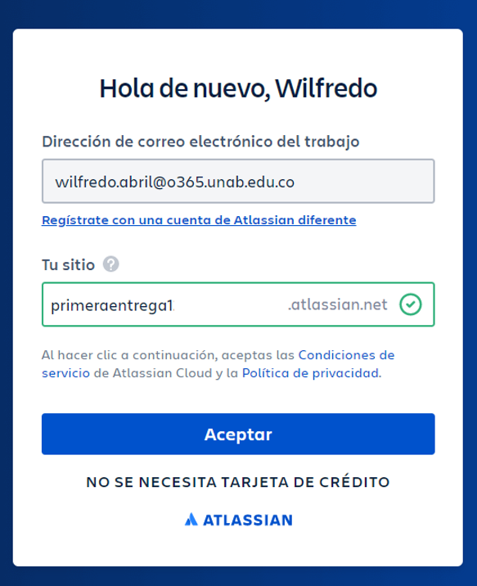

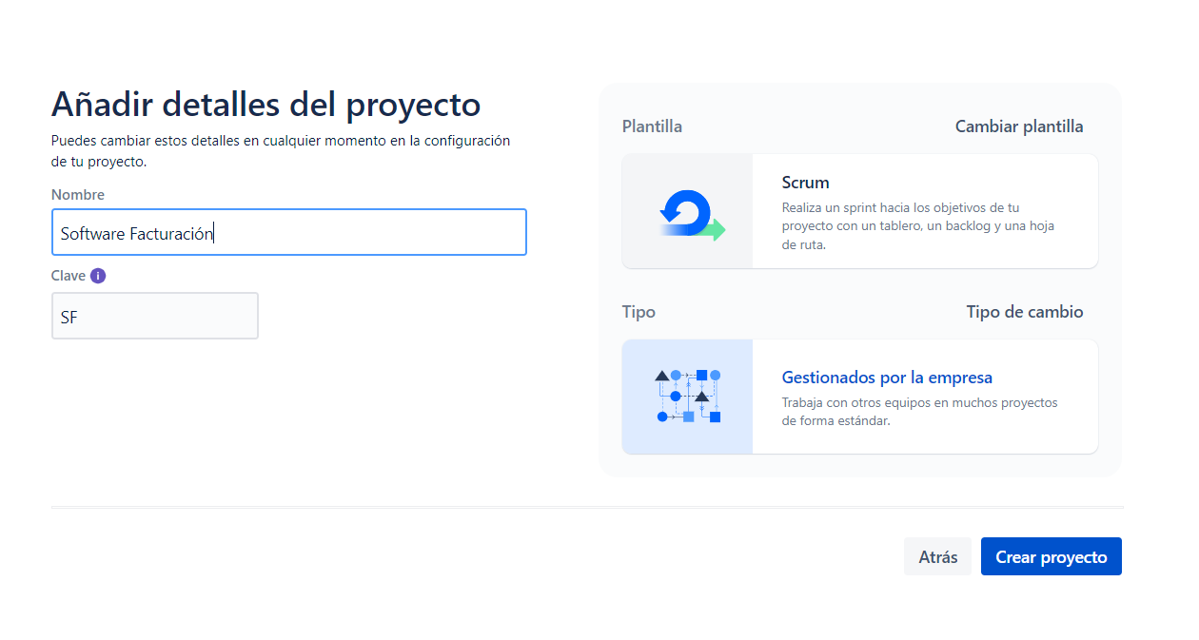

* Integrantes del equipo invitados en JIRA

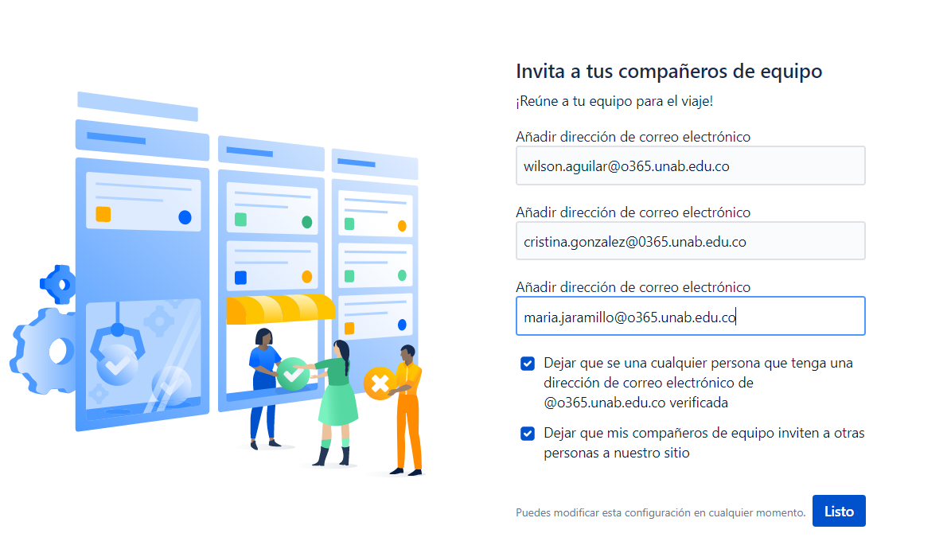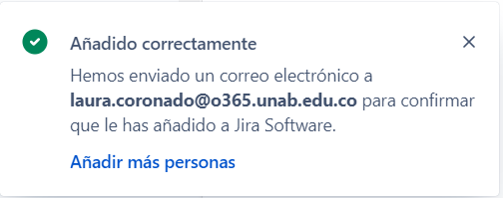

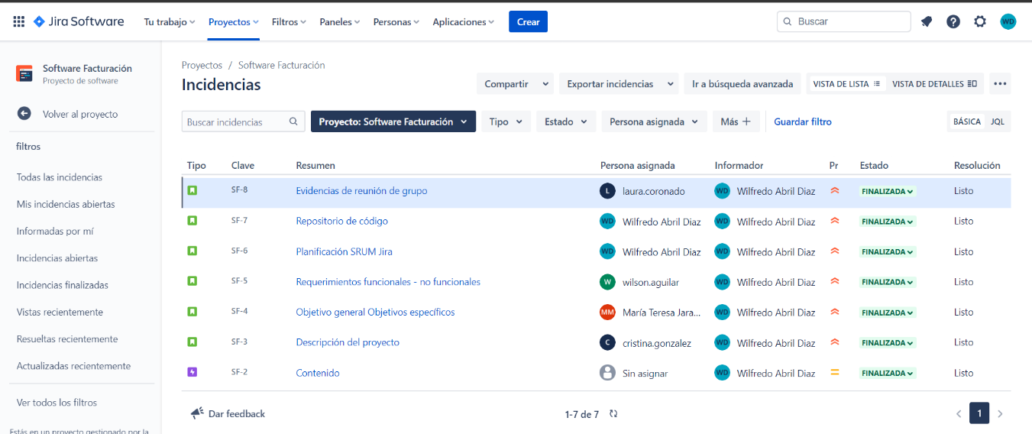

* Épicas e historias de usuario (Por lo menos una épica) (Hoja de Ruta)

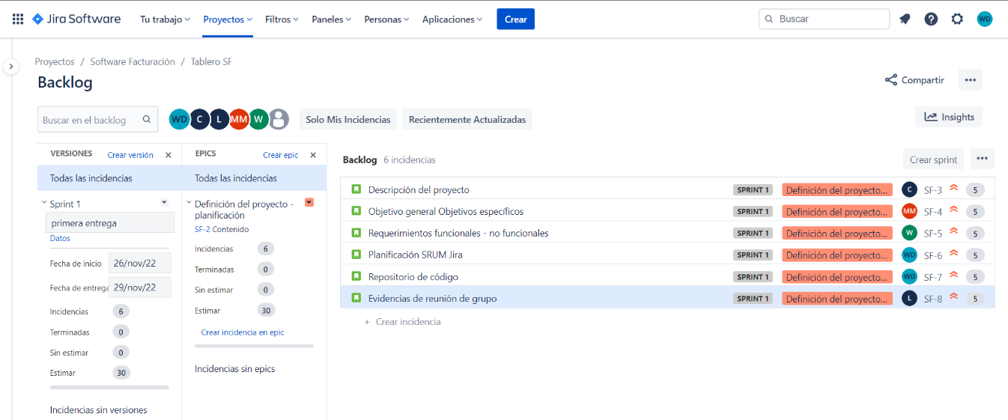

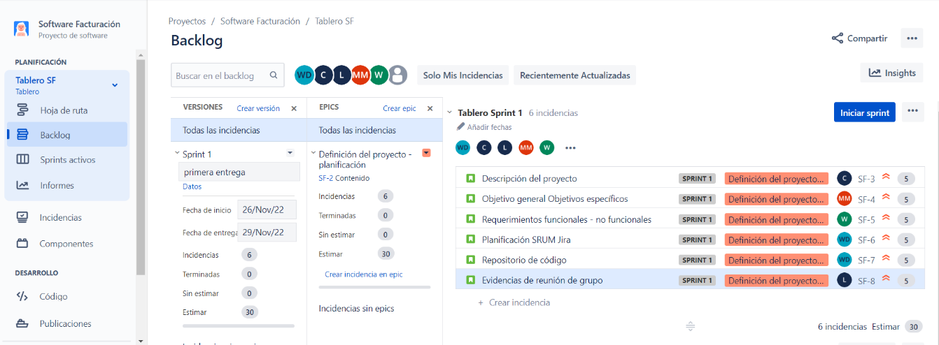

* Creación y lanzamiento de un Sprint (Backlog y Tablero)

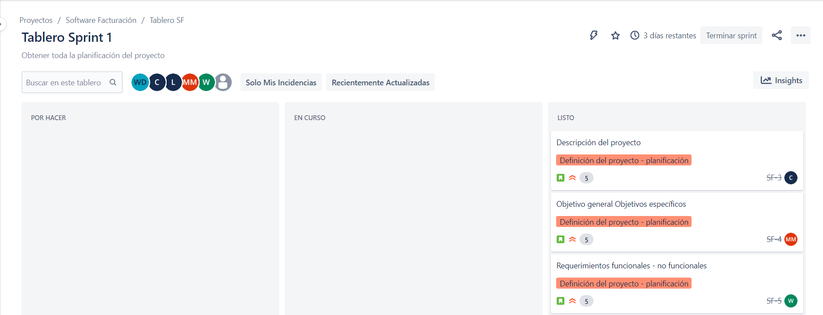

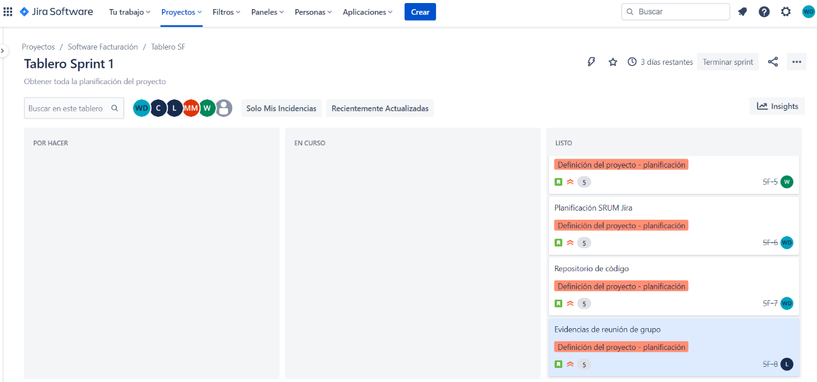

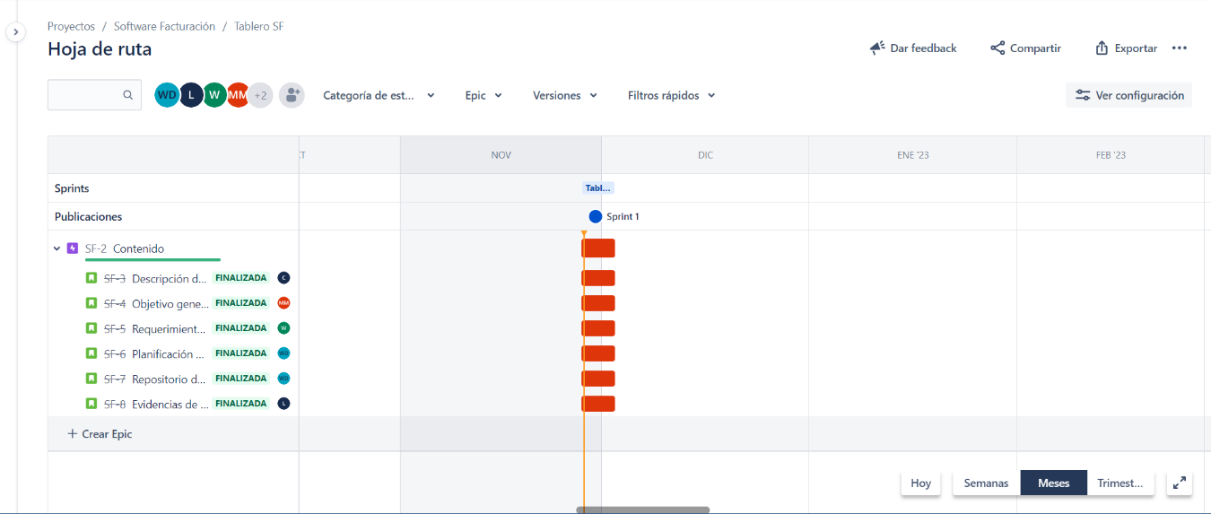

|  |
| --- |
| **Repositorio de Código GitLab o GitHub** |

Como evidencia del repositorio de código, creado con GitLab o GitHub, además de la URL del repositorio, se debe presentar capturas de pantalla donde se visualicen aspectos:

* Creación del proyecto del repositorio.

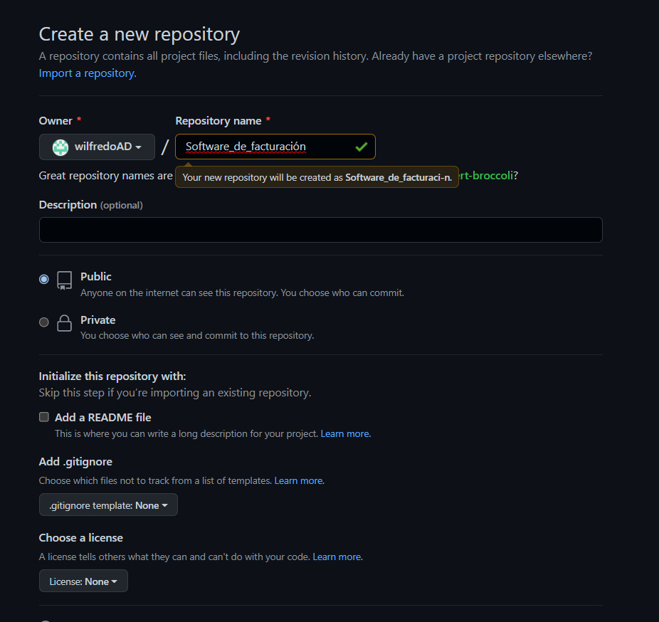

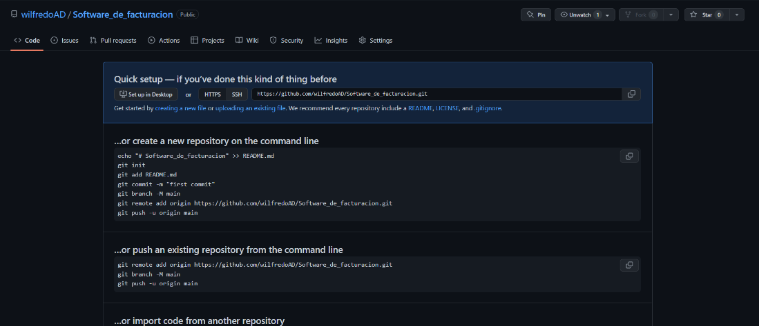

* Integrantes del equipo invitados.

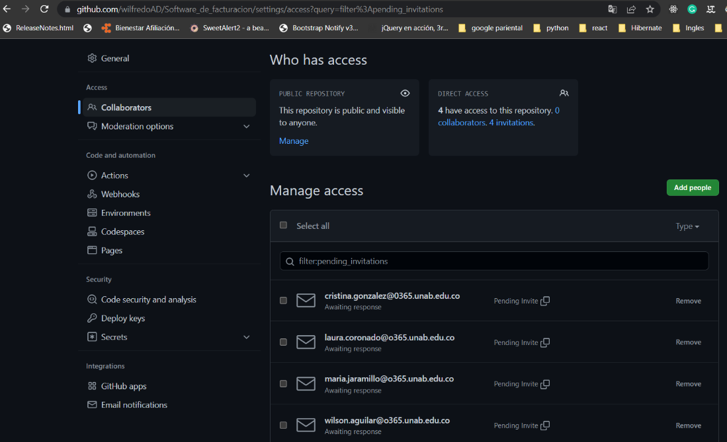

* Evidencia de la realización de alguna actualización (commit), donde se visualice la actualización y el historial de actualizaciones (Versiones).

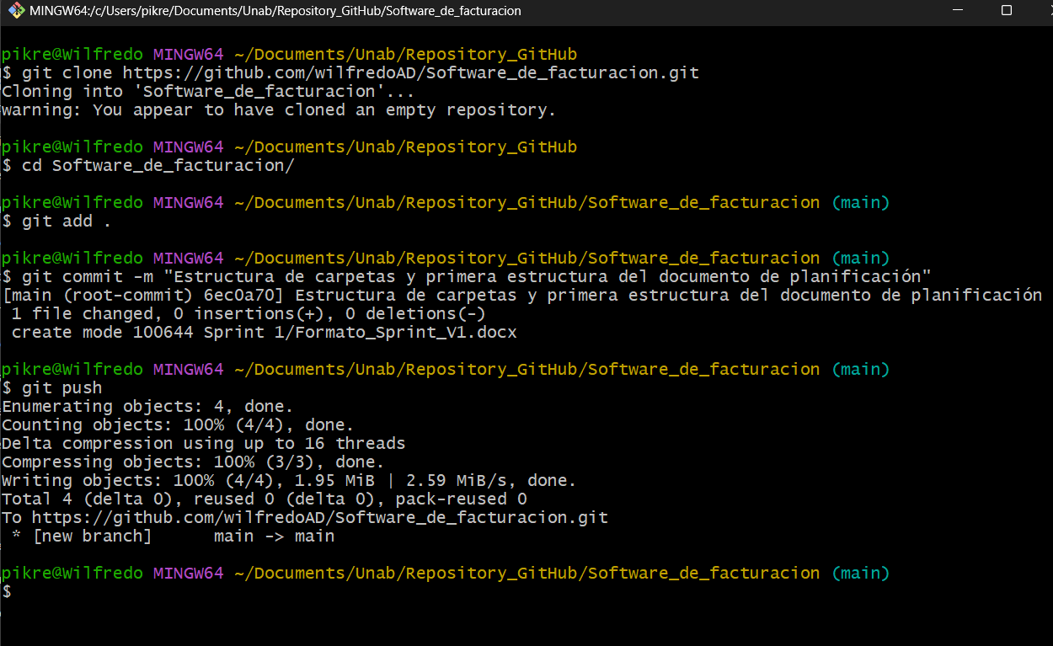

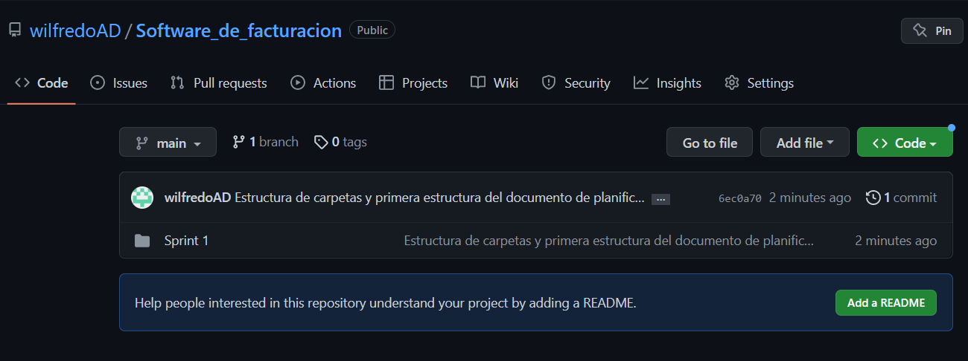

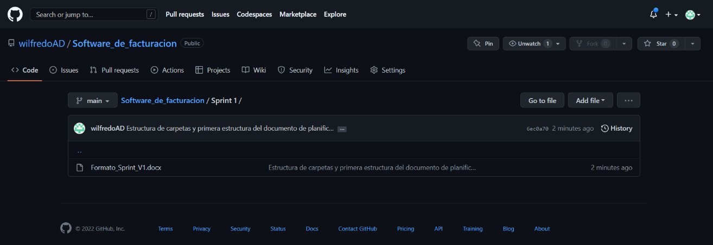

* Url repositorio.

<https://github.com/wilfredoAD/Software_de_facturacion.git>

|  |
| --- |
| **Evidencias de las Reuniones de Equipo** |

Como evidencia de las reuniones que efectúa el equipo del proyecto, presentar capturas de pantalla de las reuniones efectuadas y si lo consideran pertinente algunas actas de las reuniones.

|  |  |  |
| --- | --- | --- |
| **ACTA No. 1 informe de inicio de actividades** | |  |
| **NOMBRE DEL COMITÉ O DE LA REUNIÓN: Proyecto 1** | |  |
| **CIUDAD Y FECHA:**  **21/11/2022** | **HORA INICIO:**  **8:00 PM** | **HORA FIN:**  **8:30 PM** |
| **LUGAR: Teams Teleconferencia** | |  |
| **TEMA (S):**   1. **Reconocimiento del grupo de trabajo** 2. **Metodología de trabajo** | |  |
| **OBJETIVO(S) DE LA REUNIÓN:**   * Conocer los integrantes del grupo de trabajo. * Socializar la metodología de trabajo | |  |
| **DESARROLLO DE LA REUNIÓN** | |  |
| Siendo las 8 Pm del día 26 de noviembre de 2022, los integrantes del grupo 1, se reunió con la finalidad de dar cumplimiento a la agenda propuesta.  Con la finalidad de poder desarrollar el proyecto propuesto, se realizó la presentación de cada miembro del equipo de desarrollo, compartiendo la experiencia laboral, nivel de estudios y conocimientos puntuales en la temática; continuando con el desarrollo de la reunión se realizó la socialización de la forma de trabajo, la delegación de roles dentro del grupo, según la experiencia de cada integrante. | | |
| **COMPROMISOS** | |  |
| **ACTIVIDAD** | **RESPONSABLE** | **FECHA** |
| Definir el proyecto de desarrollo | Todo el Grupo | 22/11/2022 |
|  |  |  |
| **ASISTENTES** | |  |

|  |  |  |  |  |  |  |
| --- | --- | --- | --- | --- | --- | --- |
|  | | **REGISTRO DE ASISTENCIA DEL ACTA No-002 DEL DÍA 21 DEL MES DE 11 DEL AÑO 2022** | | | |  |
| **OBJETIVO (S)** | | * Conocer los integrantes del grupo de trabajo. * Socializar la metodología de trabajo | | | | |
| No. | NOMBRES Y APELLIDOS | | CÉDULA | CORREO ELECTRÓNICO | CELULAR | FIRMA |
| 1 | Maria Teresa Jaramillo | | 1120366746 | maria.jaramillo@o365.unab.edu.co | 3102989686 | Maria Teresa Jramillo |
| 2 | Laura Coronado | | 1057548103 | laura.coronado@o365.unab.edu.co | 320433236 | Laura V. Coronado A. |
| 3 | Cristina González | | 52379198 | Cristina.gonzalez@365.unab.edu.co | 3107815189 | Cristina G. |
| 4 | Wilson Aguilar | | 79169210 | Wilson.aguilar@o365.unab.edu.co | 3196217000 | Wilson Aguilar |
| 5 | Wilfredo Abril Diaz | | 80902152 | wilfredo.abril@o365.unab.edu.co | 312384834 | Wilfredo Abril Diaz |

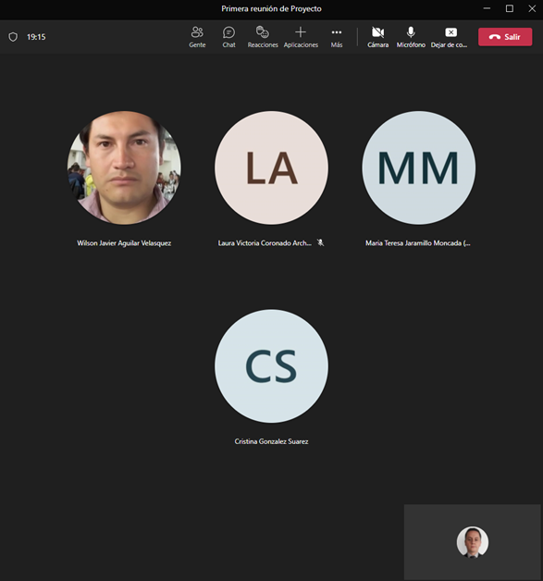

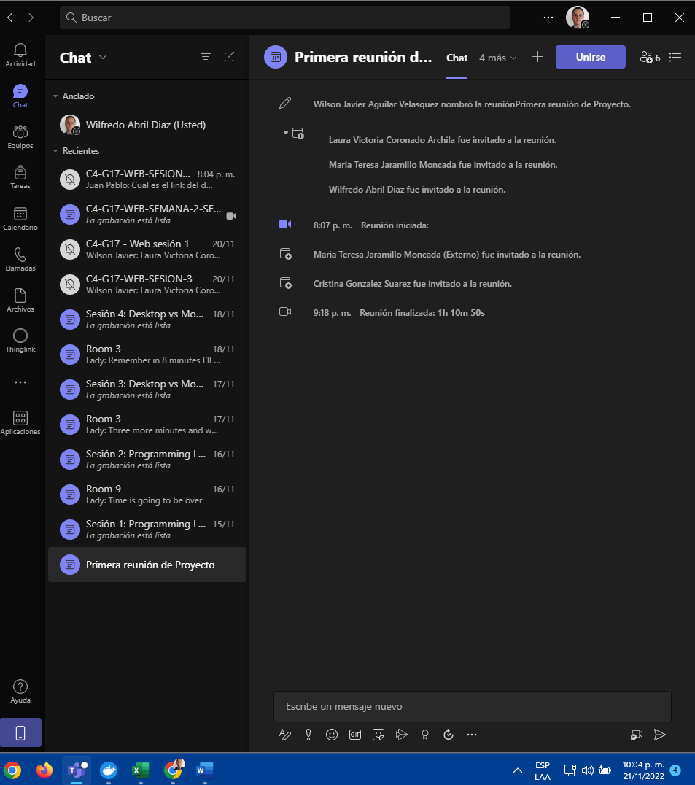

|  |  |  |
| --- | --- | --- |
| **ACTA No. 2 Desarrollo Sprint 1** | |  |
| **NOMBRE DEL COMITÉ O DE LA REUNIÓN: Sprint 1** | |  |
| **CIUDAD Y FECHA:**  **26/11/2022** | **HORA INICIO:**  **6:00 PM** | **HORA FIN:**  **9:00 PM** |
| **LUGAR: Teams Teleconferencia** | |  |
| **TEMA (S):**   1. **Desarrollo Sprint 1** 2. **Adelanto Sprint 2** | |  |
| **OBJETIVO(S) DE LA REUNIÓN:**   * **Desarrollar el sprint 1** * **Proyectar el desarrollo del sprint 2** | |  |
| **DESARROLLO DE LA REUNIÓN** | |  |
| Con el objetivo de dar cumplimiento a los objetivos planteados en el sprint uno, el grupo de desarrollo web N°. 1, se reunió para definir el proyecto a trabajar, socializando cada uno de los requisitos del Sprint 1, como lo fueron, nombre del proyecto, objetivos, requerimientos funcionales, requerimientos no funcionales, propósitos, prioridades; adicionalmente se realizó la creación y actualización del Jira y GitHub.  Seguidamente se inició el reconocimiento, búsqueda y socialización de posibles tecnologías para el desarrollo del proyecto planteado. | | |
| **COMPROMISOS** | |  |
| **ACTIVIDAD** | **RESPONSABLE** | **FECHA** |
| Definir las tecnologías a utilizar para el desarrollo del Sprint 2 | Todo el Grupo | 28/11/2022 |
| Actualizacion de Jira y GitHub | Wilfredo Abril | 28/11/2022 |
| Iniciar el desarrollo del proyecto | Todo el grupo | 28/11/2022 |
| **ASISTENTES: (Incorporar registro de asistencia)** | |  |

|  |  |  |  |  |  |  |
| --- | --- | --- | --- | --- | --- | --- |
|  | | **REGISTRO DE ASISTENCIA DEL ACTA No-002 DEL DÍA26 DEL MES DE 11 DEL AÑO 2022** | | | |  |
| **OBJETIVO (S)** | | * Desarrollar el sprint 1 * Proyectar el desarrollo del sprint 2 | | | | |
| No. | NOMBRES Y APELLIDOS | | CÉDULA | CORREO ELECTRÓNICO | CELULAR | FIRMA |
| 1 | Maria Teresa Jaramillo | | 1120366746 | maria.jaramillo@o365.unab.edu.co | 3102989686 | Maria Teresa Jramillo |
| 2 | Laura Coronado | | 1057548103 | laura.coronado@o365.unab.edu.co | 320433236 | Laura V. Coronado A. |
| 3 | Cristina González | | 52379198 | Cristina.gonzalez@365.unab.edu.co | 3107815189 | Cristina G. |
| 4 | Wilson Aguilar | | 79169210 | Wilson.aguilar@o365.unab.edu.co | 3196217000 | Wilson Aguilar |
| 5 | Wilfredo Abril Diaz | | 80902152 | wilfredo.abril@o365.unab.edu.co | 312384834 | Wilfredo Abril Diaz |

